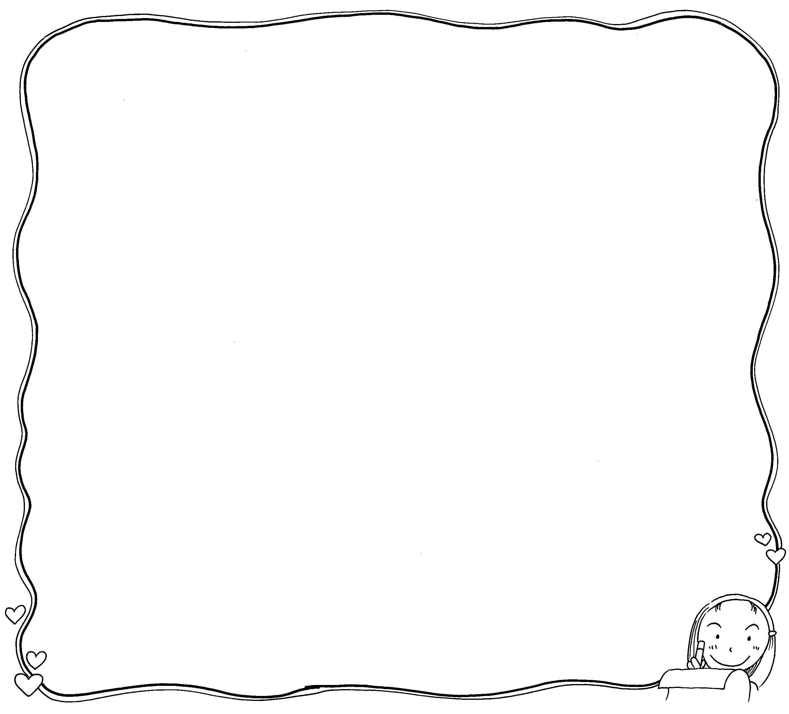
屏山國小學校本位課程『新世紀兒童生活大考驗』四年級考驗卡

考驗者：四年 班 姓名： 座號：

主題 | 考 驗 項 目 | 檢核者 | 日期 | 教務處核章
衣 | 會使用洗衣機
食 | 會將個人餐具清洗乾淨
食 | 會看食物的保存期限
住 | 知道父母上班地點及聯絡方式
住 | 至少知道父母外一位親友的聯絡方式
行 | 會自己回家或至學校附近親友家
體育 | 會玩軟式躲避球
體育 | 會做健身操
樂 | 會使用音樂播放器
說話技巧 | 會在別班或大眾面前自我介紹
傳達技巧 | 會寫信並寄達國內各地
生活技巧 | 會裝卸手電筒的電池

